4º de ESO. Matemáticas académicas. Abril de 2017.
1. (2 puntos) Calcula el valor de k para que el vector u=(2,k):
a) Tenga módulo 7;
$\left|u\right|=\sqrt{4+k^{2}}=7\underset{⇒}{}4+k^{2}=49\underset{⇒}{}k^{2}=45\underset{⇒}{}k=±\sqrt{45}=±3\sqrt{5}$
b) tenga la misma dirección que el vector v=(-1,3)
$$u∥v\overset{⇔}{}2∙3=k∙\left(-1\right)\overset{⇔}{}k=-6$$
2. (1,5 puntos) Representa los vectores $a=3_{\frac{3π}{2}}$ ${b=5}_{150°}$ $c=4_{315°}$ y calcula sus coordenadas cartesianas:
$$a=(-3,0)$$
$$b=\left(5 cos150°, 5 sen150°\right)=\left(-\frac{5\sqrt{3}}{2},\frac{5}{2}\right)$$
$$c=\left(4\cos{315°}, 4 sen 315°\right)=\left(2\sqrt{2}, -2\sqrt{2}\right)$$

3. (4 puntos) Obtén la ecuación de una recta r que verifique:
a) Es vertical y pasa por el punto A=(2,-5)
Las rectas verticales son de la forma $x=C$; si queremos que pase por A ha de ser $x=2$
b) Es paralela a $r_{1}≡2x-5y=2$ y pasa por A
Las paralelas a $r_{1}$ son de la forma $2x-5y=C$ ; para que pase por A ha de ser
$2∙2-5∙\left(-5\right)=C\underset{⇒}{}C=29\underset{⇒}{}r≡2x-5y=29$
c) Es perpendicular a $r_{2}≡3x+2y=1$ y pasa por el origen de coordenadas.
Las perpendiculares a $r_{2}$ son de la forma $2x-3y=C$; para que pase por (0,0) ha de ser $C=0$ $\underset{⇒}{}r≡2x-3y=19$
d) Forma con el eje de abscisas un ángulo de 30$°$ y pasa por A.
Su pendiente es
$$m=tg 30°=\frac{\sqrt{3}}{3}\underset{⇒}{}r≡y+5=\frac{\sqrt{3}}{3}(x-2)$$
4. (1,5 puntos) Esboza la gráfica de la función indicando con claridad los puntos de corte de su gráfica con los ejes de coordenadas
$$f\left(x\right)=\frac{1}{x+1}-3$$
Partiendo de la gráfica de la función de proporcionalidad inversa, hacemos una traslación vertical de 3 unidades hacia abajo y otra horizontal de una unidad a la izquierda.
Cortes con los ejes:
$$x=0\underset{⇒}{}y=f\left(0\right)=\frac{1}{0+1}-3=-2\underset{⇒}{}(0,-2)$$
$$y=0\underset{⇒}{}\frac{1}{x+1}-3=0\underset{⇒}{}\frac{1}{x+1}=3\underset{⇒}{}x+1=\frac{1}{3}\underset{⇒}{}x=\frac{1}{3}-1=-\frac{2}{3}\underset{⇒}{}\left(-\frac{2}{3}, 0\right)$$
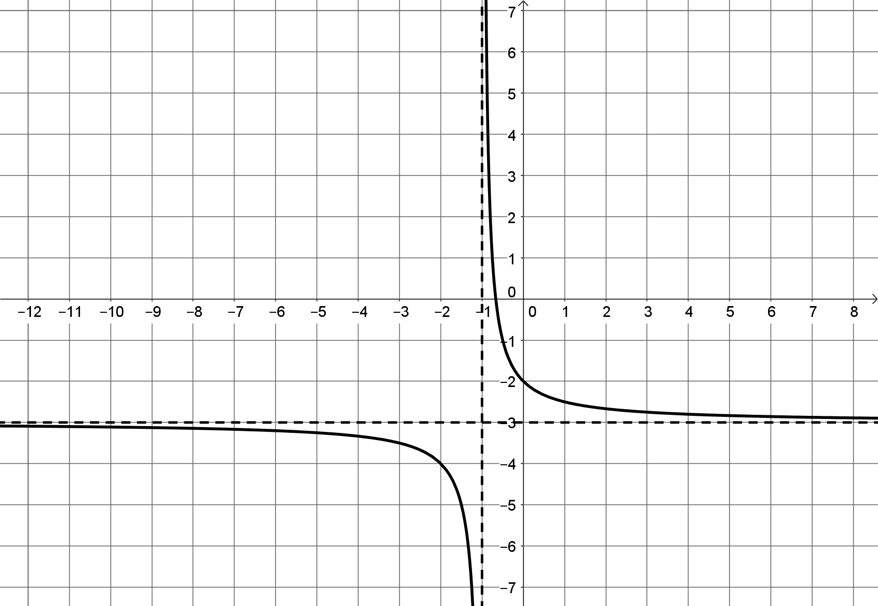
5. (1 punto) Obtén la expresión algebraica de la función cuya gráfica aparece a continuación:
Es la función coseno dilatada verticalmente hasta tener el doble de amplitud y trasladada verticalmente hacia arriba, por tanto su expresión algebraica será:
$$f\left(x\right)=2cos\left(x\right)+2$$
